Tillsynsbegäran – information om höga naturvärden i avverkningsanmälan A 34970-2026 i Bräcke kommun
Denna tillsynsbegäran behandlar höga naturvärden i avverkningsanmälan A 34970-2026 i Bräcke kommun som inkom 2026-08-25 och omfattar 12,5 ha.
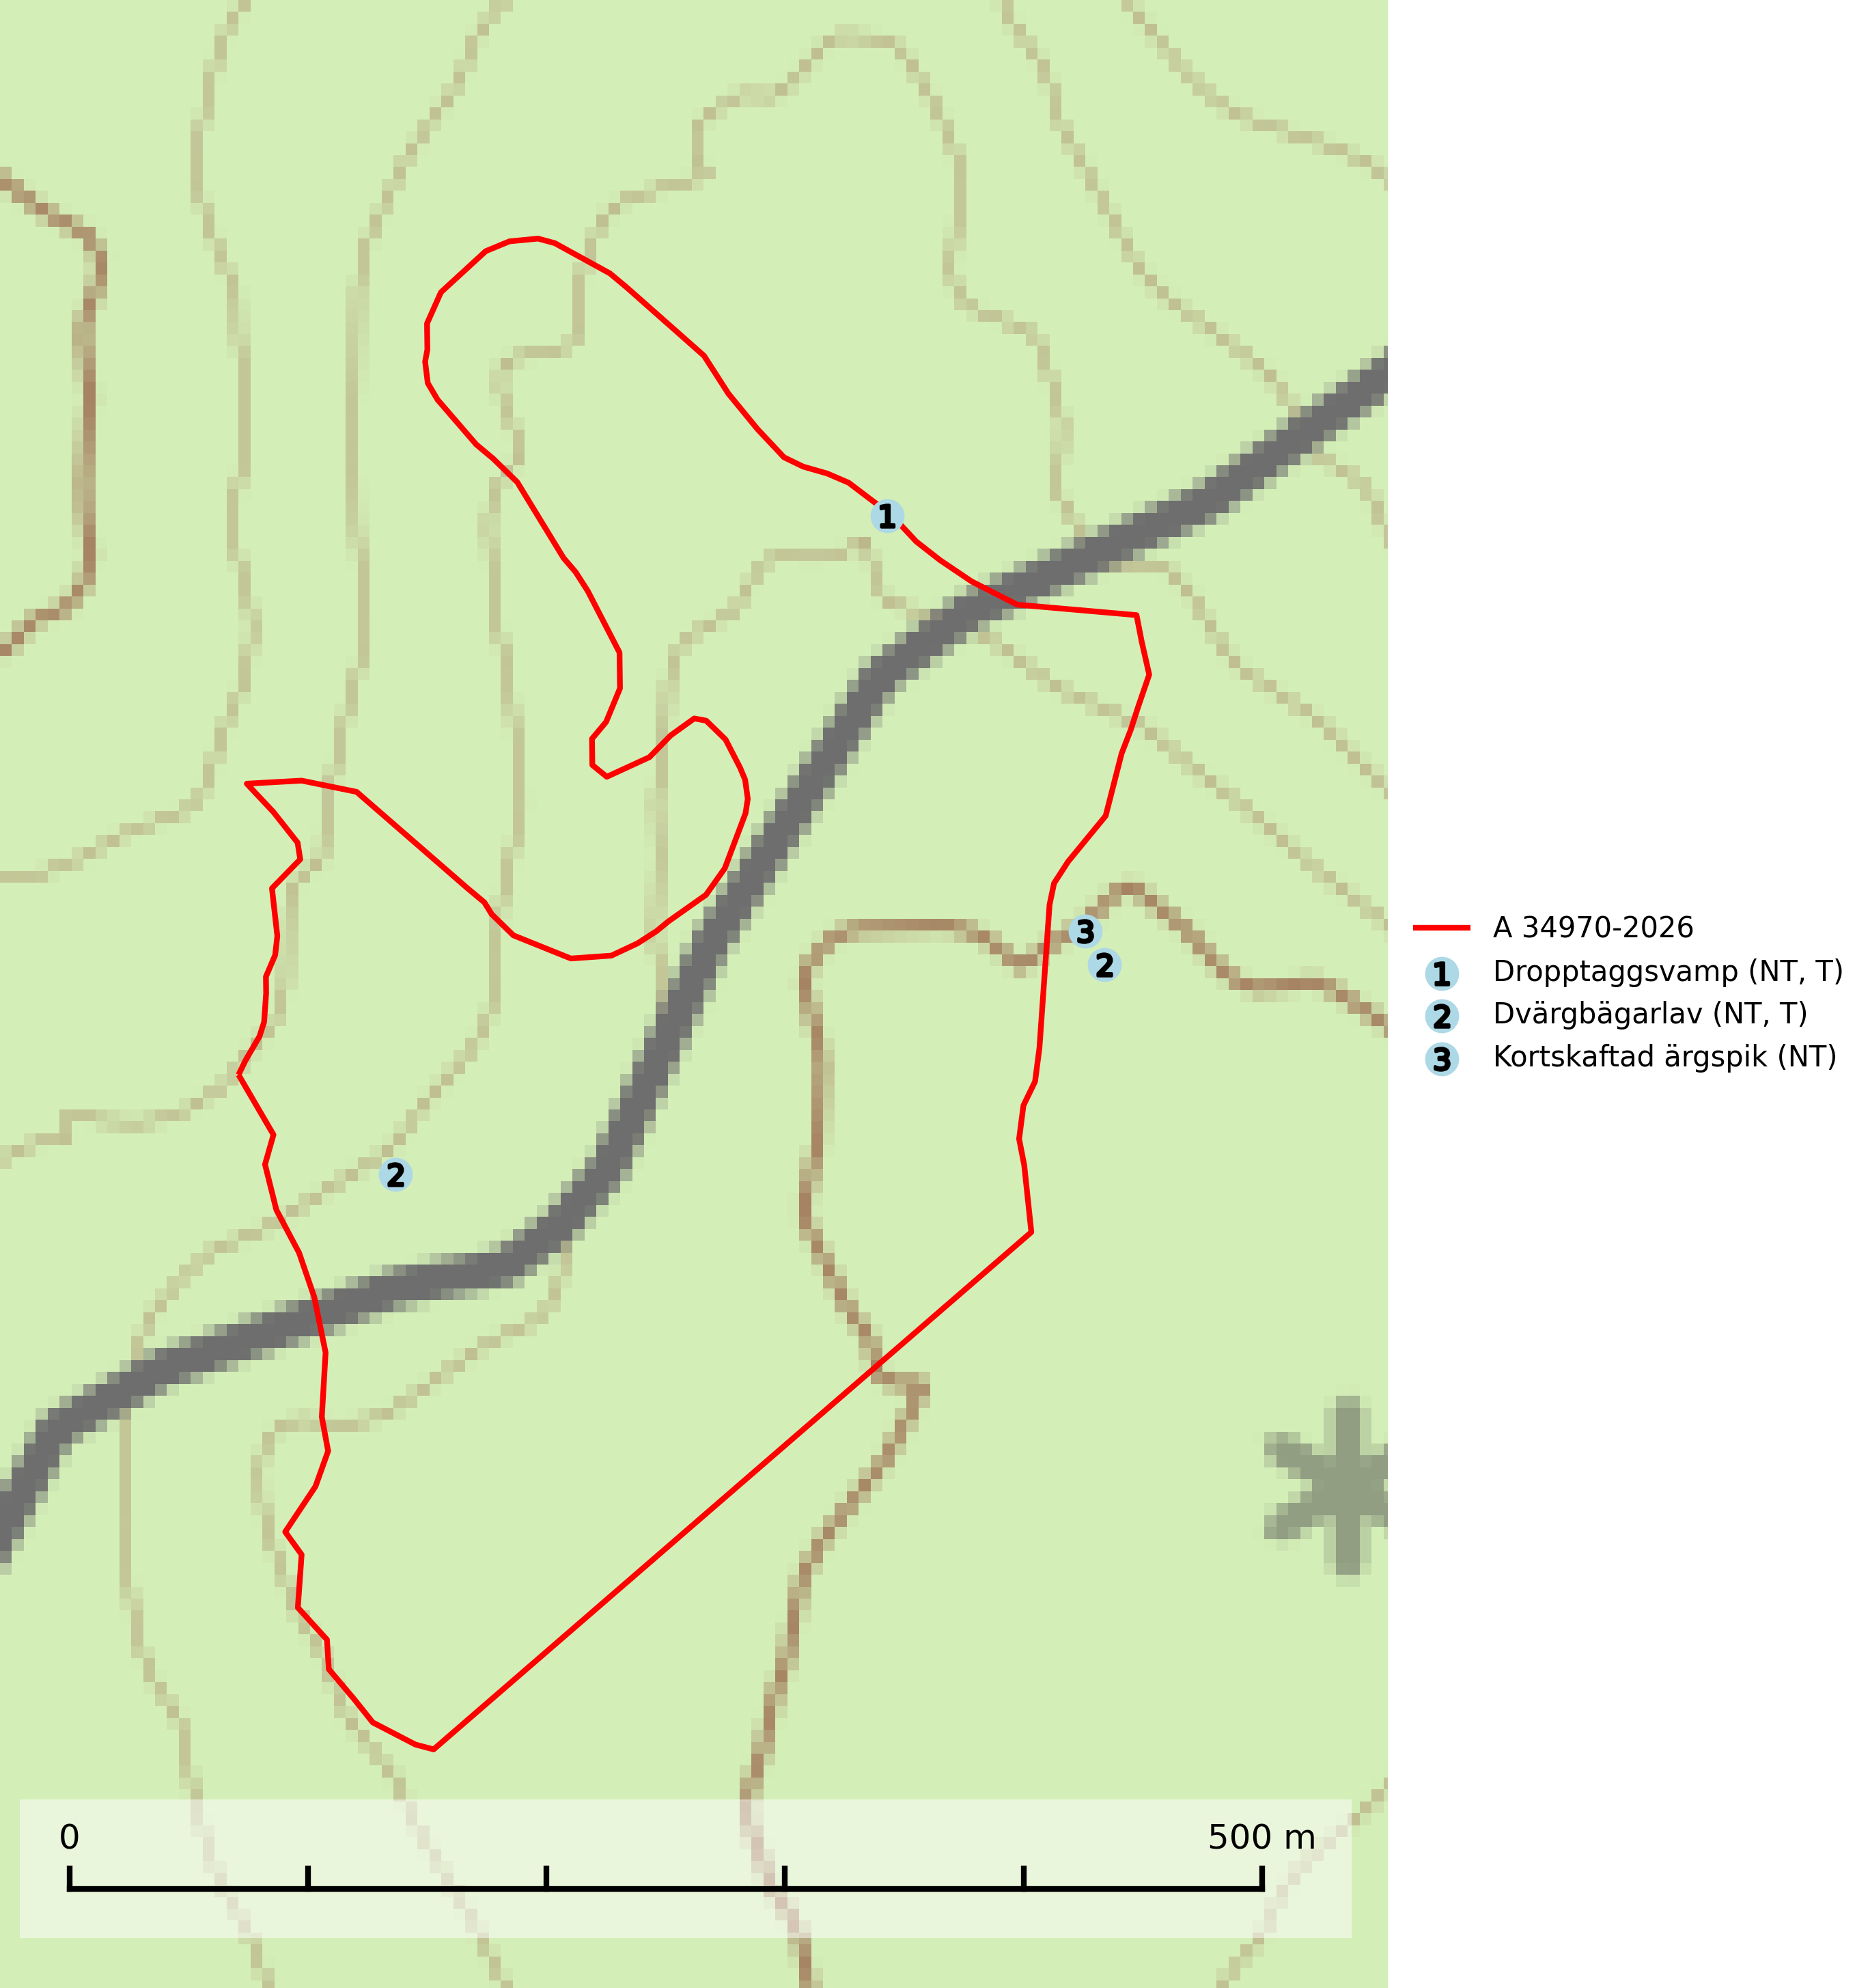
Figur 1. Fyndplatser för naturvårdsarter i och inom 25 meter från avverkningsanmälan. Markörer utan svart kant är placerade på fyndplatsen. Markörer med svart kant är placerade vid sidan av fyndplatsen och har ett svart streck som visar fyndplatsens exakta position. Kartans mittpunktskoordinat är N 6995358, E 522600 i SWEREF 99 TM.
I och inom 25 meter från avverkningsanmälan finns fynd av 3 naturvårdsarter, varav 3 är rödlistade och 2 är typiska (T): dropptaggsvamp (NT, T), dvärgbägarlav (NT, T) och kortskaftad ärgspik (NT). Se Figur 1.

Tillsynsbegäran
Vi begär härmed att Skogsstyrelsen fattar beslut enligt miljöbalken som säkerställer att skogens höga naturvärden bevaras samt att EU-lagstiftning efterlevs och att artskyddsbrott förhindras.
Vi önskar även ta del av de ställningstaganden och beslut som myndigheten meddelar till följd av aktuell avverkningsanmälan och föreningens inlaga (se 34 § förvaltningslagen).

Naturvårdsarter och fridlysta arter
Nedan följer beskrivningar av de naturvårdsarter och fridlysta arter som har sina livsmiljöer och växtplatser i den avverkningsanmälda skogen. De påträffade naturvårdsarterna är ett tydligt kvitto på att det rör sig om en skog med höga naturvärden.
Dropptaggsvamp (NT) bildar mykorrhiza med tall, främst i barrskog med trädkontinuitet, i magra, torra och ljusöppna lavtallskogar och i barrblandskogar med friskmossor och lingon i fältskiktet. Den totala populationen i landet har minskat och bedöms fortsätta minska till följd av slutavverkningar av tallskog. Det är högst oklart om arten långsiktigt kan etablera och reproducera sig i skogsbestånd som brukas med trakthyggesmetoder, markberedning, gödsling eller föryngring med förädlat plantmaterial. Uppfyller kriterierna för att bli rödlistad på grund av ny kunskap som visar att en större andel av populationen än tidigare bedömt är knuten till kontinuitetsbarrskog. Minskningstakten för den svenska populationen bedöms vara nära gränsvärdet för Sårbar (VU). Dropptaggsvamp är typisk art för 9010 Taiga (SLU Artdatabanken, 2026).
Dvärgbägarlav (NT) förekommer över hela Sverige på gammal hård ved, huvudsakligen på tall men i södra Sverige även på ek. Veden utgörs framförallt av grova stubbar, lågor och grenar. Substratet har blivit sällsyntare och nybildning av substrat sker bara i begränsad omfattning. Arten hotas av att grova lågor blir allt sällsyntare i dagens kulturskogar samt att nybildningen av lämpliga substrat går mycket långsamt. En riklig tillgång på gamla tall- eller eklågor måste säkerställas på artens lokaler. Dvärgbägarlav är typisk art för 9010 Taiga (SLU Artdatabanken, 2024; Nitare & Skogsstyrelsen, 2019).
Kortskaftad ärgspik (NT) förekommer i barrträdsdominerade skogar och växer nästan uteslutande på tallved. Den föredrar gamla högstubbar i fuktig och halvöppen miljö, t.ex. i myrkanter, sumpskog och brandpräglad skog. Arten indikerar kontinuerlig tillgång till gamla högstubbar i kombination med hög och jämn luftfuktighet. Skogsbruk på lokaler med kortskaftad ärgspik utgör ett hot. På lång sikt bildas färre lämpliga substrat än vad som försvinner. Avverkning av barrträdsdominerade bestånd av naturskogskaraktär utgör ett långsiktigt hot. Naturskogsartade bestånd med riklig förekomst av gamla och grova tallhögstubbar bör undantas från skogsbruk (SLU Artdatabanken, 2024).

